**UML Diagram**

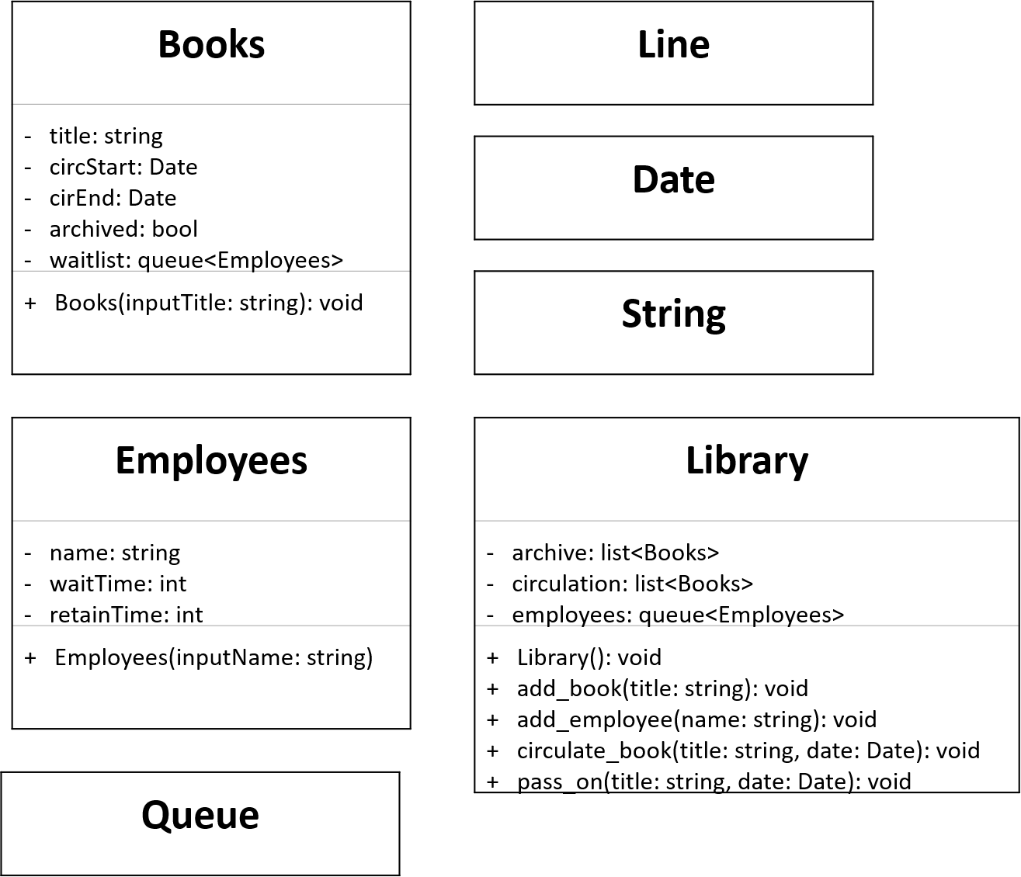

**Algorithm Efficiency**